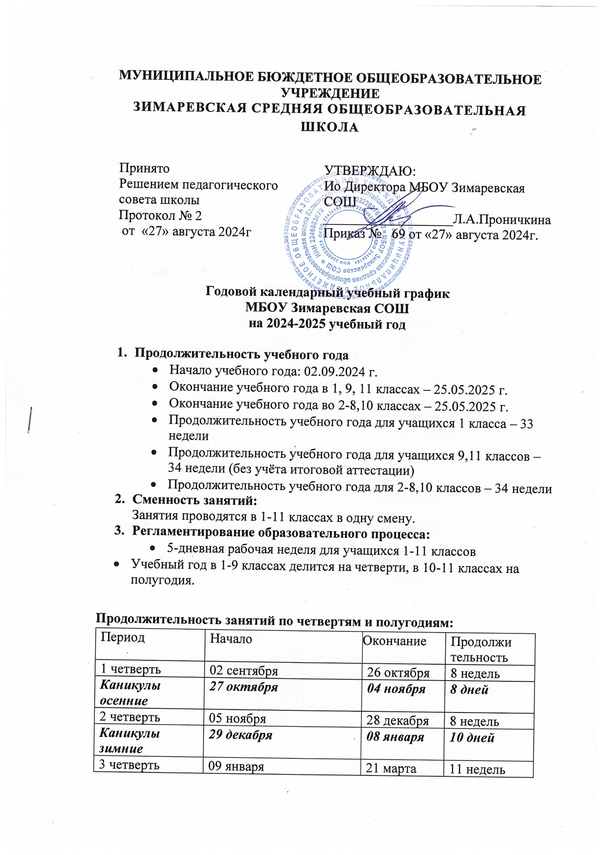

МУНИЦИПАЛЬНОЕ БЮЖДЕТНОЕ ОБЩЕОБРАЗОВАТЕЛЬНОЕ УЧРЕЖДЕНИЕ

**ЗИМАРЕВСКАЯ СРЕДНЯЯ ОБЩЕОБРАЗОВАТЕЛЬНАЯ ШКОЛА**

|  |  |
| --- | --- |
| Принято  Решением педагогического совета школы  Протокол № 2  от «27» августа 2024г | УТВЕРЖДАЮ:  Ио Директора МБОУ Зимаревская СОШ  ___________________Л.А.Проничкина  Приказ № 69 от «27» августа 2024г. |

**Годовой календарный учебный график**

**МБОУ Зимаревская СОШ**

**на 2024-2025 учебный год**

1. **Продолжительность учебного года**

* Начало учебного года: 02.09.2024 г.
* Окончание учебного года в 1, 9, 11 классах – 25.05.2025 г.
* Окончание учебного года во 2-8,10 классах – 25.05.2025 г.
* Продолжительность учебного года для учащихся 1 класса – 33 недели
* Продолжительность учебного года для учащихся 9,11 классов – 34 недели (без учёта итоговой аттестации)
* Продолжительность учебного года для 2-8,10 классов – 34 недели

1. **Сменность занятий:**

Занятия проводятся в 1-11 классах в одну смену.

1. **Регламентирование образовательного процесса:**

* 5-дневная рабочая неделя для учащихся 1-11 классов
* Учебный год в 1-9 классах делится на четверти, в 10-11 классах на полугодия.

# Продолжительность занятий по четвертям и полугодиям:

|  |  |  |  |
| --- | --- | --- | --- |
| Период | Начало | Окончание Окончание | Продолжи  тельность |
| 1 четверть | 02 сентября | 26 октября | 8 недель |
| ***Каникулы осенние*** | ***27 октября*** | ***04 ноября*** | ***8 дней*** |
| 2 четверть | 05 ноября | 28 декабря | 8 недель |
| ***Каникулы зимние*** | ***29 декабря*** | ***08 января*** | ***10 дней*** |
| 3 четверть | 09 января | 21 марта | 11 недель |
| ***Каникулы зимние 1класс*** | ***12 февраля*** | ***18 февраля*** | ***7 дней*** |
| ***Каникулы весенние*** | ***22 марта*** | ***30 марта*** | ***9 дней*** |
| 4 четверть | 31марта | 25 мая | 8 недель |
| ***Каникулы летние*** | ***26 мая*** | ***31 августа*** | ***97 дней*** |
| Государственная итоговая аттестация 9, 11кл | 25 мая | 29 июня |  |

Продолжительность уроков – 40 минут во 2-11 классах, во 2 полугодии в 1 классе; в 1,2 четвертях в 1 классе - по 35 минут.

**Организация образовательного процесса в 1 классе:**

|  |  |  |  |
| --- | --- | --- | --- |
| Вид деятельности | 1 четверть | 2 четверть | 2 полугодие |
|  | Время | Время | Время |
| 1 урок | 8-30 – 9-05 | 8-30 – 9-05 | 8-30 – 9-10 |
| Перемена | 9-05 – 9-15 | 9-05 – 9-15 | 9-10 – 9-20 |
| 2 урок | 9-15 – 9-50 | 9-15 – 9-50 | 9-20 – 10-00 |
| Перемена. Завтрак  Динамическая пауза | 9-50 – 10-30 | 9-50 – 10-30 | 10-00 – 10-40 |
| 3 урок | 10-30 –11-05 | 10-30 –11-05 | 10-40 – 11-20 |
| Перемена | 11-05– 11-20 | 11-05– 11-20 | 11-20 – 11-30 |
| 4 урок |  | 11-20–11-55 | 11-30 – 12-10 |
| Прогулки, экскурсии | 11-20–11-55 |  |  |
| Перемена |  | 11-55–12-10 | 12-10 – 12-20 |
| Прогулки, экскурсии или 5 урок |  | 12-10–12-45 | 12-20 – 12-55 |

Обучение в 1 классе проводится без балльного оценивания занятий учащихся и домашних заданий.

Расписание звонков 2-11 классы)

|  |  |
| --- | --- |
| 1 урок | 8-30 – 9-10 |
| 2 урок | 9-20 – 10-00 |
| 3 урок | 10-20 – 11-00 |
| 4 урок | 11-20 – 12-00 |
| 5 урок | 12-10 – 12-50 |
| 6 урок | 13-00 – 13-40 |
| 7 урок | 13-50 – 14-30 |

**Перемены во 2-11 классах:**

1, 4, 5, 6 – по 10 минут;

2, 3 - по 20 минут.

**Организация питания (горячие завтраки):**

2 перемена- 1-6 классы;

3 перемена – 7-11 классы

4 перемена – второе питание учащихся с ОВЗ

1. **Организация промежуточной и итоговой аттестации:**

Промежуточная аттестация осуществляется по четвертям в 2-9 классах, 10-11 – за полугодие.

Отметки по предметам за учебный период выставляются за 2 дня до его окончания. Отметки за год выставляются до 20.05.2025г. без прекращения образовательного процесса.

|  |  |  |
| --- | --- | --- |
| Период | Начало | Окончание |
| Промежуточная аттестация за 1 четверть | 23 октября | 25 октября |
| Промежуточная аттестация за 2 четверть | 25 декабря | 27 декабря |
| Промежуточная аттестация за 3 четверть | 18 марта | 21 марта |
| Промежуточная аттестация за 4 четверть | 19 мая | 23 мая |

Срок проведения государственной итоговой аттестации обучающихся 9,11 классов устанавливается в соответствии со сроками, установленными Министерством образования и науки РФ на 2024-2025 учебный год.

1. **Регламентирование внеучебной деятельности, работы ДО, спортивных секций, консультаций.**



